РАЗПРЪСКВАЧ ИМПУЛСЕН ZK 30

ПРОИЗВОДИТЕЛ: PERROT /ГЕРМАНИЯ/
ВНОСИТЕЛ: АКВАМАТ 2000 ООД

ПРИЛОЖЕНИЕ:
- СЕЛСКО СТОПАНСТВО

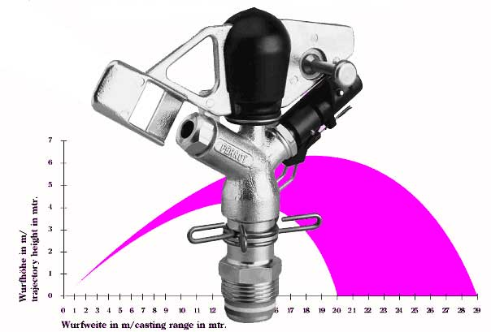

ТЕХНИЧЕСКИ ХАРАКТЕРИСТИКИ:

- Работен радиус: 19,8-28,5m/rad.
- Водна консумация: 3,94 – 12,18m³/h
- Работно налягане: 3,0 – 8,0 bar
- Ъгъл на водната струя: 30°
- Вход: 1“ външна резба

МАТЕРИАЛ:
- Разпръсквача е изработен от месинг

ТАБЛИЦА:
- РАБОТНО НАЛЯГАНЕ-ДЕБИТ СПОРЕД ПОЛЗВАНИТЕ ДЮЗИ
- ПОЛИВНА НОРМА СПОРЕД СХЕМАТА НА РАЗПОЛОЖЕНИЕ

ПРИМЕР ЗА РАЗЧИТАНЕ НА ТАБЛИЦАТА:

Ако се използва дюза 11.0 мм.

⇨ При налягане 3.0 бара работния радиус на разпръсквача е 21.8 м., а водната консумация 7.46 м³/ч.

⇨ При същите дюза и налягане разположението на разпръсквачите се препоръчва да бъде:
- при правоъгълна схема 30 х 30м. / с поливна норма 8.3 мм/ч
- при триъгълна схема 36 х 30 м. / с поливна норма 6.9 мм/ч

“АКВАМАТ 2000” ООД
Офис-София, тел: 02/ 943 00 00, факс: 02/ 943 44 22
Офис-Бургас, тел: 056/ 828 555, факс: 056/ 824 666
Офис-Пловдив, тел: 032/ 635 434, факс: 032/ 635 433
Склад-Пловдив, тел./факс: 03104/ 288

